Насоки за наставата по Граѓанско образование за IX-1,2,3 и 4 одделение 23-27.03.2020 година.
ЧАС 1 – Тема 4; Н.с-Влијанието на социјалните медиуми врз граѓаните; целта е ученикот да гради одговорен однос во користењето на социјалните медиуми, а очекуваните резултати Критички анализира неодговорно користење на социјалните мрежи (сајбер насилство).

Задача: Одговорете ги следниве прашања!
- Имате ли профил на социјалните мрежи?
- Зошто го креиравте тој профил?
- Што правите на социјалните мрежи?
- Дали некогаш сте се чувствувале непријатно како корисник?

Дефиницијата препишете ја во вашите тетратки, а останатиот текст прочитајте го затоа што тоа е реалноста на денешницата. (Претпоставувам дека поголемиот дел од учениците не отвориле на линкот за Граѓанско образование кој се наоѓа на веб страната на нашето училиште затоа уште еднаш ја повторувам оваа важна наставна содржина)
Дефиниција - Насилство (булинг) е постојано, намерно повредување на една личност или група од друго лице или група луѓе. Тоа може да се случи лице в лице или преку сајбер просторот. Сајбер-насилство претставува злоупотреба на дигитални медиуми (како веб-страници,социјални мрежи, мобилни апликации и текстуални пораки) за заплашување, вознемирување, малтретирање, имитирање, измама, објавување гласини, закани, лични податоци на жртвите, ширење говор на омраза или причинување штета некому.

Најчесто сајбер-насилството е насочено кон употреба на електронската комуникација во негативен контекст на нечија раса, религија, етничка припадност, социјален статус, сексуална ориентација, физичка или ментална карактеристика, родов идентитет и останати други лични карактеристики. Ова би може да биде преку „паметен телефон“, компјутер, лаптоп, таблет или онлајн платформа за играње.

Сајбер-насилство се разликува од насилството лице-в-лице на неколку клучни начини. Сајбер насилството може да се случи во било кое време и на било кое место. Исто така, потешко е да се открие, бидејќи сајбер-насилниците најчесто користат псевдоними и лажни профили преку кои вршат насилство врз други интернет корисници. Дополнително, сајбер-насилството исто така може да биде многу јавно - голем број на луѓе на интернет можат да видат што се случува.

Карактеристики по кои Сајбер насилство се разликува од насилството лице в лице:
- Насилникот може да користи анонимни виртуелни профили;
- Може да се случи во било кое време и тешко се избегнува;
- Може да допре до голем број на луѓе – содржината поделена во некоја група или поставена на јавни онлјан платформи.

Сајбер-насилството може да се јави во различни форми:
- вознемирување – константно праќање навредливи, вознемирувачки и груби пораки и порнографски материјали;
- имитирање / преправање - пробивање во туѓи кориснички сметки и праќање лажни, засрамувачки пораки во туѓо име;
- омаловажување - пишување гласини или други неточни изјави кои може да u наштетат на жртвата, како и слики со понижувачка содржина и срамни лични информации и нивно праќање или објавување на интернет;
- измама и јавно откривање – споделување туѓи лични информации или измамување некого за да ги сподели своите тајни со цел да ги препраќа на други;
- вулгарно обраќање – праќање лути пораки со вулгарна содржина;

Вообичаено, покрај насилникот и жртвата, во сајбер-насилството се јавуваат и други луѓе кои го сведочат истото, а одредена личност може да биде во улога на:
- Набљудувач забележува конфликт или неприфатливо однесување, но не учествува во него и не презема никаква акција по однос на тоа.
- Сојузник е оној кој реагира на ситуацијата на насилство преку поддршка на лицето што е малтретирано (преку морална поддршка, советување, преземање на заеднички акции со жртвата).
- Спротивставувач (заштитник) кој активно презема иницијатива во решавањето на случаите со сајбер-насилство.

(поука) Сајбер насилството може има сериозни последици. Жртвите чувствуваат: намалена самодоверба, несигурност, страв, депресија, немир, тага, несоница, намалена желба за храна, намалено поведение и успех во училиште, агресивност, негативни мисли за само повредување и слично.

КАКО ДА СЕ СПРЕЧИ САЈБЕР-НАСИЛСТВОТО?
- Доколку твоите лични податоци се злоупотребени на интернет, можеш да го пријавиш случајот во Дирекцијата за заштита на лични податоци (www.dzlp.mk).
- За тешки случаи на сајбер-насилство, кои вклучуваат закани, можеш да се обратиш во полиција заедно со твоите родители.
- Пријавувај ги злоупотребите на веб-сајтовите и социјалните мрежи преку соодветните опции или со обраќање директно до администраторот.
- Не откривај ги твоите лични податоци на интернет.
- Не кажувај ги своите лозинки.
- Не враќај на насилни пораки, само чувај ги како доказ.
- Не отворај пораки од непознати испраќачи или од деца што знаеш дека се насилници.
- Не објавувај на интернет нешто што не би сакал да го знае целиот клас.
- Не праќај пораки кога си лут/а.
- Не приклучувај се кон сајбер-насилство. Ако го забележиш, пријави го на возрасен.

ЗАКЛУЧОК! Денес, виртуелното насилството е реален проблем кој спаѓа во групата на сајбер криминал заедно со економскиот сајбер криминал (со кредитни картички на пример).
Во случај да си жртва на сајбер-насилство, не молчи и не повлекувај се во себе. Кажи им на родителите, или на некој што му веруваш заедно ќе најдете решение!
А сега, пополни го работниот лист! (оние кои веќе го направиле тоа ослободени се од оваа активност).Работен лист 4.5 – Вежба дел 1
Наведете ги добрите страни на социјалните медиуми:
Наведете ги лошите страни на социјалните медиуми:

Вежба дел 2
Размислете за начините на кои може да се намалат наведените лоши страни на социјалните медиуми и како можете да се одбраните од насилството на социјалните мрежи.

ЧАС 2 – Н.с- Влијанието на социјалните медиуми врз граѓаните; целта е Да го анализира влијанието на медиумите, медиумска пропаганда во современото општество;резултати дискутира за потребата од критичко толкување на медиумите и медиумската пропаганда и ги објаснува поимите цензура и автоцензура.
Линк за прирачникот-https://www.bro.gov.mk/wp-content/uploads/2020/01/Priracnik-za-Gragansko-obrazovanie-9-to-oddelenie.pdf
Задача: одговорете следново прашање со ДА или НЕ - Дали некогаш ви се случило да сакате нешто да „постирате“ на ваш профил на социјалните мрежи, ама сте се премислиле?
Ако одговорот е да одговорете - Зошто сте се премислиле? Колку на вашата одлука влијаеше помислата – Што ќе кажат/ Како ќе реагираат другите? Дали ви се случило на некој друг да му укажете дека не требал/а нешто да „постира“ (текст/слика)? Сте слушнале ли за поимите цензура и автоцензура?
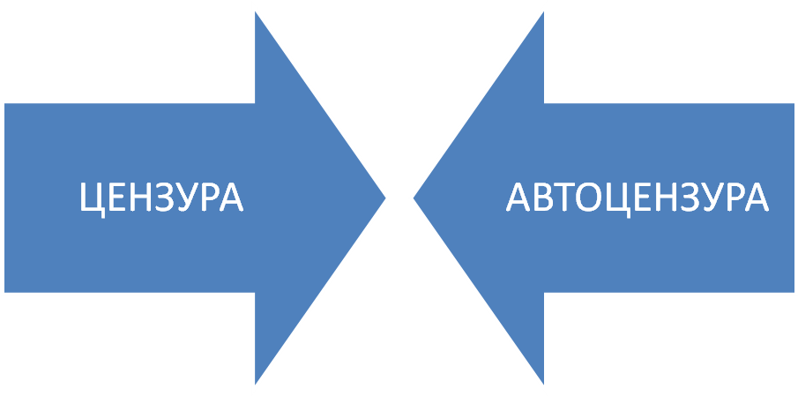 НА ШТО ВЕ АСОЦИРААТ, КАКО ГИ РАЗБИРАТЕ И ШТО ПОМИСЛУВАТЕ КОГА ЌЕ ГИ ЧУЕТЕ? (НАВЕДЕТЕ НЕКОЛКУ ВАШИ ОДГОВОРИ)

_________________________________ _________________________________

_________________________________ _________________________________

_________________________________ _________________________________

_________________________________ _________________________________

_________________________________ _________________________________

(Потенцијални одговори: Цензура - забрана за изнесување одреден став, забрана за облекување/ однесување на одреден начин, се покажува моќ, се користи за да се заштити одредена група, се користи за да се замолчи некој, спротивно на слобода на говор, може да биде поврзано со пропаганда, итн. Автоцензура – самите си забрануваме нешто поради страв/неизвесност/ несигурност, на ум ги имаме „другите“ и нивната реакција, итн.)

Запишете ги дефинициите во вашите тетратки - Цензура е спречување нешто да биде прочитано, слушнато или видено. Ако сте го слушнале звукот „бииип“ кога некој зборувал на телевизија, тоа е цензурирање. Нешто да се цензурира, значи да се донесе одлука да се тргнат или прикријат делови (од текст, слика) кои се смета дека се несоодветни. Автоцензура е кога се воздржуваме нешто да кажеме или направиме, или пак ги избираме работите кои ги кажуваме/правиме во зависност од тоа кој не слуша или гледа. Медиумска пропаганда претставува информација која се користи за да се влијае на одредена публика или да се промовираат одредени интереси. Информациите вообичаено не се потполно објективни и ги презентираат фактите на селективен начин, за да поттикнат одредени чувства, перцепција или да влијаат на одредени ставови кај публиката. Информацијата е честопати прикажана на емотивен, наспроти рационален начин. Пропагандата најчесто се поврзува со материјали кои се подготвени од страна на влади, компании, активистички групи, религиозни организации, медиуми и сл.

Следи активност од работниот лист 4.7 – За ситуација 1 да одговорат учениците од реден број 1 до 6, за ситуација 2 учениците од 7 до 12 и за ситуација 3 учениците од број 13 до 19.
Ситуација 1: Филмот не е препорачан за деца под 16 години.
Во 2016 година, „Картун нетворк“ (Cartoon Network) забрани емитување на една епизода
од анимираниот филм „Стивен Јуниверс“ (Steven Universe), за младо момче и неговата
фамилија од жени-вонземјанки, поради приказ на романтична врска на двајца од ликовите.
Љубителите на серијата не биле задоволни од ваквата одлука и започнале петиција која
собрала над 9000 потписи. Авторите на серијата решаваат забранетата епизода да ја стават на интернет, за секој да може да ја гледа.
Што мислите, дали е ова цензура? Колку го оправдувате или не го оправдувате ваквиот потег? Објаснете.
Ситуација 2: Не објавуваме албуми со текстови со навредлива содржина.
Австралиската асоцијација за музичка продукција, има т.н. Кодекс на практики кои
се однесуваат на сите домашни и странски групи чија музика се издава во земјата. Во
овој систем, првото ниво на класификација на музичките албуми подразбира ознака
со предупредување за експлицитни текстови во песните. Второто ниво означува
предупредување за тоа дека албумот не е соодветен за лица под 18 години, поради
постојана употреба на непристоен говор и насилство. Третото ниво означува материјал
кој може да биде навредлив за голем дел од возрасните лица и вклучува текстови кои
опишуваат различни видови на криминално однесување. Албумите на групите кои спаѓаат
во третата група се забранети за продажба во Австралија.
Што мислите, дали е ова цензура? Колку го оправдувате или не го оправдувате ваквиот потег? Објаснете.
Ситуација 3: Текстот нема да биде објавен во оригиналната форма.
Алекс е новинар во локален весник и за саботното издание подготви текст за штрајкот
на текстилните работници во градот, кои мораат да работат за време на викенди и празници. Кога го предаде текстот на уредникот, тој му кажа дека текстот мора да се
преработи бидејќи настанот не е објективно прикажан. Уредникот тврди дека Алекс во
текстот недоволно ја обработува страната на работодавачот, кој смета дека работниците
не се трудат доволно да ги исполнат нормите кои се бараат од нив, и затоа мораат да ја
довршуваат работата за време на викендите. Уредникот самиот го преработи текстот, и во
новата верзија тој беше многу помалку критичен кон сопственикот на фабриката.
Сопственикот на текстилната фабрика, истовремено е и сопственик на локалниот весник.
Што мислите, дали е ова цензура? Медиумска пропаганда?
Колку го оправдувате или не го оправдувате ваквиот потег? Објаснете. Пријатна работа!

